福田三轴平板运输车

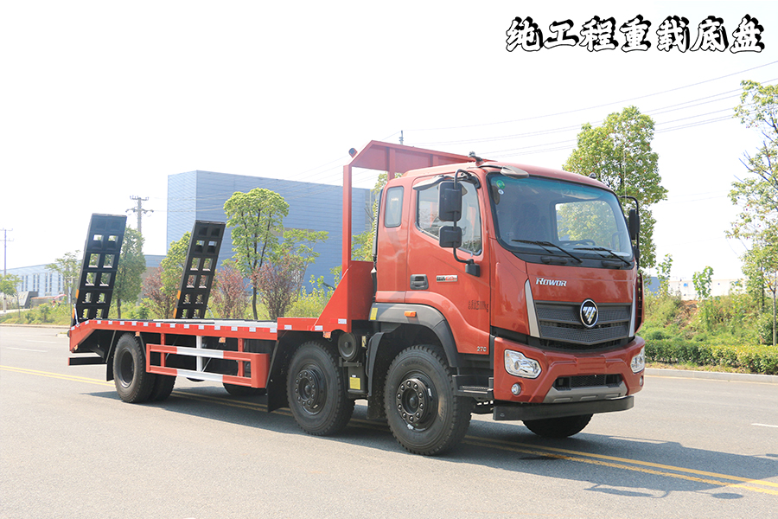

- 产品简述

平板运输车又名为工程机械运输车、平板车、低平板运输车，主要用于运输一些像挖掘机，装载机，收割机一样的不可拆卸物体。平板运输车是生活中常见的大型载重货车，这种车一般被广泛用于工厂，工地等大型生产或工程所在地，平板运输车的承重能力强的特点使其在经济发展过程中起了重要作用。

二、产品配置 --- 标配

BJ5254TPBNPFE-01型平板运输车主要技术参数
产品名称: | BJ5254TPBNPFE-01型平板运输车 | 整车尺寸: | 10270*2550*3220(mm)
排放水平: | 国六 | 板面尺寸: | 7700mm(含斜坡)*2550mm
总质量: | 25000(Kg) | 接近/离去角: | 18/11(°)
额定质量: | 14610(Kg) | 前悬后悬: | 1290/2480(mm)
整备质量: | 10260(Kg) | 最高车速: | 90(km/h)
底盘参数
燃油种类: | 柴油 | 底盘型号: | BJ3254DMPFH-71
轴数: | 3 | 前轮距: | 1905/1905(mm)
轴距: | 1800+4700(mm) | 后轮距: | 1860(mm)
驾驶室乘人数： | 3(人) | 弹簧片数: | 10/10/12+9,10/10/10+9
轮胎数： | 8(个) | 轴荷: | 7000/7000/11000
轮胎规格: | 11.00R20钢丝胎
发动机参数
发动机型号： | 发动机生产企业 | 排量(ml) | 功率(kw)/马力(PS):
YCS06270-60 | 广西玉柴机器股份有限公司 | 6234 | 199(kw)/270.64(ps)
其它：
侧面及后部防护装置的所用材料材质为Q235,连接方式为焊接,后部防护装置的断面尺寸为140×60mm,离地高度为440mm.ABS控制方式为4S/4M,ABS型号为CM4XL-4S/4M,生产厂家为广州瑞立科密汽车电子股份有限公司.安装具有卫星定位功能的行驶记录仪.发动机YCS06270-60对应的油耗值分别为32.4L/100km.选装后部爬梯风格.

上装配置：横梁方管120X120方管，横梁间距28公分以内，竖梁为4道10号槽钢，底板为5个厚耐磨花纹板，边梁14号加强槽钢(边缘厚6mm），龙门架14号槽钢，标准爬梯(可选装三道筋爬梯、液压爬梯、折叠爬梯），爬梯尾板10个厚钢板，爬梯坐子20个厚钢板，每边2个紧绳器，2个手动支腿。

三、多方位图展示
